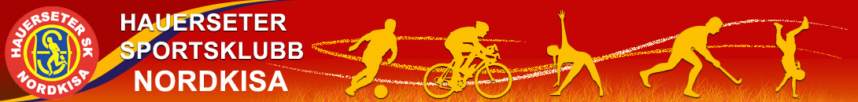

Tillatelse til bruk av bilder ved profilering av HSKN

Hauerseter sportsklubb Nordkisa ønsker å profilere seg gjennom en aktiv bruk av hjemmesiden www.hsk.no. I den forbindelse ønsker vi å kunne legge ut bilder fra cuper, seriekamper, turer, arrangementer, treninger osv. Det vil også være aktuelt å bruke bilder i aviser og brosjyrer om idrettslaget.

Vi ber om tillatelse fra alle medlemmer i HSKN til bruk av bilder som nevnt over. For spillere under 15 år ber vi om at den skriftlige tilbakemeldingen gis av en foresatt.

Det vil selvfølgelig bli akseptert og etterfulgt dersom dere ikke ønsker offentliggjøring av bilder. Vi ønsker uavhengig av de enkelte tillatelser å publisere bilder der hele eller store deler av laget er i aksjon. Gi beskjed dersom vi har publisert noe dere ønsker fjernet fra nettet.

Vennligst fyll ut slippen under og returner den til en leder for laget/grenen snarest.

-----------------------------------------------------------------------------------------------------

Jeg tillater at bilder av medlemmet benyttes på internett som nevnt over
Jeg tillater at bilder av medlemmet benyttes i aviser og brosjyrer om HSKN
Jeg tillater ikke at bilder av medlemmet benyttes på internett
Jeg tillater ikke at bilder av medlemmet benyttes i aviser og brosjyrer om HSKN

Navn på medlem (blokkbokstaver):

………………………………………………………………………………………………….….

Dato og underskrift: ………………………………………………………………………………………

